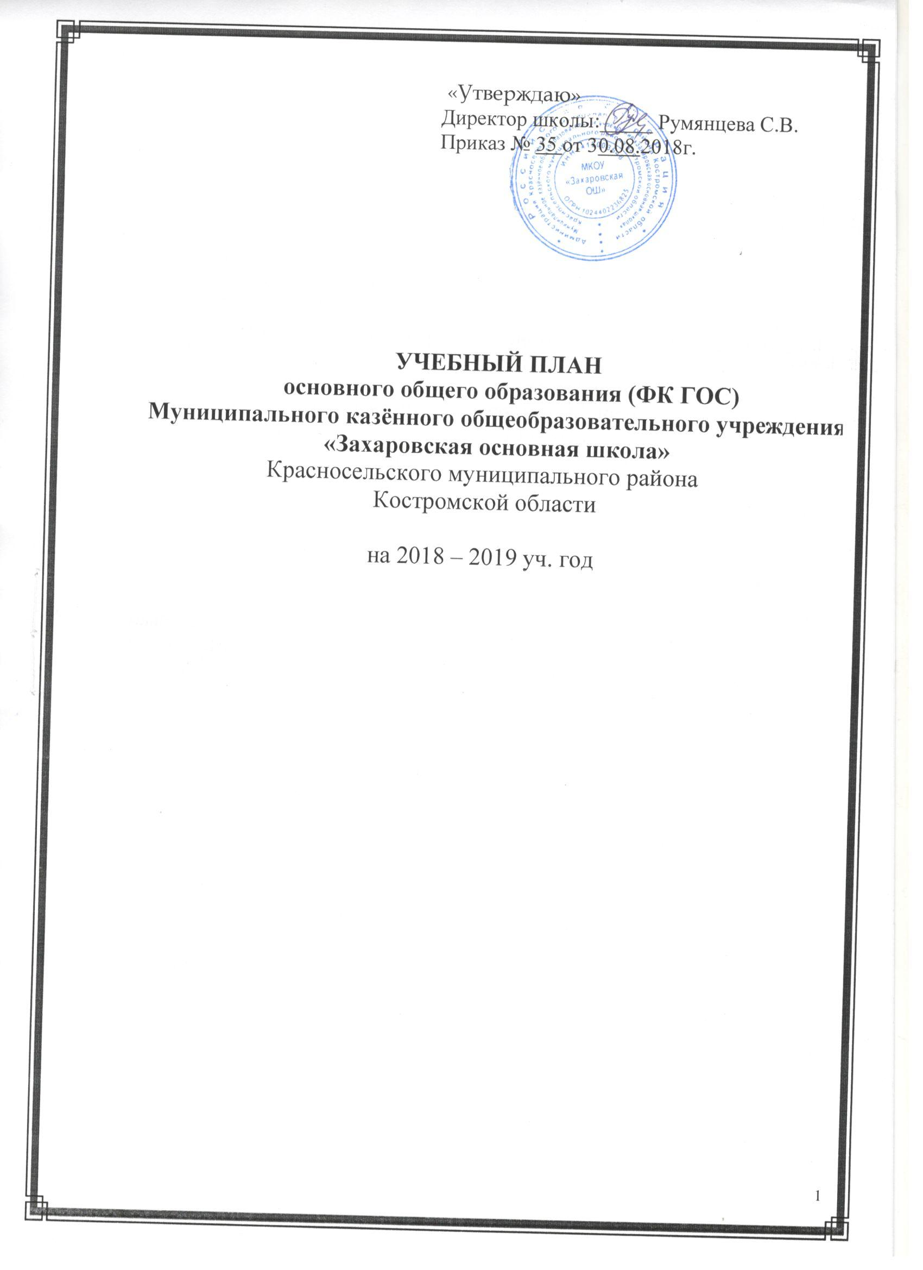

**Пояснительная записка к учебному плану**

**на 2017-2018 учебный год.**

Учебный план МКОУ «Захаровская ОШ» составлен в соответствии с:

Федеральным Законом от 29.12.2012 № 273-ФЗ «Об образовании в Российской Федерации»,

Федеральным базисным учебным планом, утвержденным приказом Министерства образования Российской Федерации от 09.03.2004 № 1312 (далее – ФБУП-2004), c изменениями, которые были в внесены приказами Министерства образования и науки Российской Федерации от 03 июня 2011 г. N1994 и от 01 февраля 2012 г. N74 (для VI-XI классов),

Федеральным компонентом государственного стандарта общего образования, утвержденным приказом Министерства образования Российской Федерации от 05.03.2004 № 1089 «Об утверждении федерального компонента государственных стандартов начального общего, основного общего и среднего (полного) общего образования», с изменениями, внесенными приказом от 31 января 2012 года №69 (для VI-XI классов) (далее ФК ГОС), на основании регионального базисного учебного плана для общеобразовательных учреждений Костромской области, утвержденного приказом департамента образования и науки Костромской области от 10.08.2014 г. № 1312 «Об утверждении регионального базисного учебного плана для образовательных учреждений Костромской области, реализующих программы общего образования»

Порядком организации и осуществления образовательной деятельности по основным общеобразовательным программам – образовательным программам начального общего, основного общего и среднего общего образования, утвержденным приказом Министерства образования и науки Российской Федерации от 30.08.2013 № 1015 (далее - Порядок организации и осуществления образовательной деятельности по основным общеобразовательным программам),

Санитарно-эпидемиологических требований к условиям и организации обучения в общеобразовательных учреждениях "Санитарно-эпидемиологические правила и нормативы СанПиН 2.4.2.2821-10", утвержденных постановлением Главного государственного санитарного врача Российской Федерации от 29 декабря 2010 г. № 189, с изменениями, внесенными постановлением Главного государственного санитарного врача Российской Федерации от 29 июня 2011 г. № 85 (далее - СанПиН 2.4.2.2821-10).

Данный план определяет обязательный максимальный объем учебной нагрузки обучающихся. Распределяет учебное время, отводимое на освоение федерального, регионального компонентов и компонента образовательного учреждения по классам и образовательным областям.

Продолжительность учебного года составляет 34 недели.

Продолжительность каникул в течение учебного года составляет не менее 30 календарных дней, летом — не менее 8 недель.

**Основное общее образование.**

Федеральный компонент учебного плана школы в 9 классах полностью соответствует Региональному базисному учебному плану Костромской области, определяет количество учебных часов на изучение учебных предметов федерального компонента государственного стандарта общего образования.

# Региональный компонент учебного плана определяет количество учебных часов на изучение учебных предметов регионального стандарта общего образования, представлен предметом

*русский язык и культура речи* в 9 классе курс введён с целью обеспечения формирования у учащихся языковой и лингвистической (языковедческой), коммуникативной и культуроведческой компетенций в соответствии с требованиями федерального государственного образовательного стандарта.

Компонент образовательного учреждения представлен предметами:

*истоки* учебныйпредмет введён в 9 классе. Изучение программы «Истоки» будет способствовать воспитанию у школьников гражданственности, патриотизма, формированию навыков сотрудничества и взаимопомощи;

*«Основы безопасности жизнедеятельности»* введен в 9 классе. Содержание курса направлено на формирование у обучающихся сознательного и ответственного отношения к личной безопасности и безопасности окружающих, приобретение ими способности сохранять жизнь и здоровье в неблагоприятных, угрожающих жизни условиях, овладение школьниками способами оказания помощи пострадавшим. Содержание курса включает теорию и практику безопасного поведения и защиты человека в повседневной жизни и в различных опасных и чрезвычайных ситуациях;

*предпрофильная подготовка «Знай!Выбирай!»* введенав 9 классе для расширения и углубления знаний учащихся в области профориентации.

Формы, порядок и периодичность аттестации учащихся

**1. Текущий контроль учащихся**

1.1.Текущему контролю подлежат учащиеся всех классов школы.  
1.2. Четвертные оценки в переводных классах выставляются в баллах обучающимся 5-9  классов.  
1.3. В текущем контроле обучающихся, находящихся на лечении в санатории, стационаре, учитываются оценки, полученные в учебном заведении при лечебном учреждении.  
1.4. Текущий контроль обучающихся, отсутствующих более 50% учебного времени по уважительной причине (спортивные соревнования, сборы) осуществляется с обязательной сдачей учебного материала, изучаемого в четверти, по выбору преподавателем любой из форм текущего контроля  
1.5. Форму  текущего контроля определяет учитель с учетом контингента обучающихся, содержания учебного материала и используемых им образовательных технологий. Избранная форма текущего контроля представлена в рабочих программах по предмету. Контрольные работы отражаются в графике контрольных работ на каждую четверть.  
1.6. Письменные самостоятельные, контрольные и другие виды работ учащихся оцениваются по 5-балльной системе. Отметка за выполненную письменную работу заносится в классный журнал к следующему уроку, за исключением:

* отметки за творческие работы по русскому языку и литературе в 5-9-х классах - не позже, чем через неделю после их проведения.

1.7. Отметка учащихся за четверть (полугодие) выставляется на основе результатов письменных работ и устных ответов учащихся и с учетом их фактических знаний, умений и навыков.  
1.8. Четвертные, полугодовые, годовые отметки выставляются в журнал за три дня до начала каникул или начала экзаменов в классах. Классные руководители обязаны довести до сведения учащихся и их родителей итоги четверти, полугодия, года и решение педагогического совета школы о переводе учащегося (результаты заносятся в дневник).   
1.9.В случае несогласия учащихся и их родителей с выставленной отметкой за четверть (полугодие), год по предмету она может быть пересмотрена. Для пересмотра на основании письменного заявления родителей приказом по школе создается комиссия из трех человек, которая в форме экзамена или собеседования в присутствии родителей учащегося определяет соответствие выставленной отметки по предмету фактическому уровню его знаний. Решение комиссии оформляется протоколом и является окончательным. Протокол хранится в личном деле учащегося.

**2. Промежуточная аттестация учащихся** 2.1. К промежуточной аттестации допускаются все учащиеся с 5 по 9 класс.  
2.2. Промежуточная аттестация по окончании учебного года проводится согласно календарному графику учебных занятий в виде:

* годовых контрольных и тестовых работ в общеобразовательных классах.

2.3 Ученики, имеющие неудовлетворительную оценку за год по учебному предмету, должны пройти промежуточную аттестацию по данному предмету.  
2.4. Тексты для проведения контрольных работ, тестовые работы разрабатываются заместителем директора школы по учебной работе на начало учебного года.  
2.5. Контрольные работы, тестирование проводит учитель, преподающий в данном классе.   
2.6. Итоги промежуточной аттестации обучающихся отражаются отдельной графой в классных журналах в разделах тех предметов, по которым она проводилась.  
2.7. Классные руководители обязаны довести до сведения учащихся и их родителей итоги аттестации и решение педагогического совета школы о переводе учащегося.

**3. Формы промежуточной аттестации**

3.1.Промежуточная аттестация (итоговый контроль) в переводных классах может проводиться как письменно, так и устно. Формами проведения промежуточной аттестации являются:

*- русский язык:*

9 класс – контрольная работа (ОГЭ) – 17.05 2019

*- математика:*

9 класс – контрольная работа (ОГЭ) – 15.05.2019

Учебный план составлен с учетом графика работы при 5-дневной учебной неделе, утвержденного директором школы (приказ № 35 от 30.08.2018г).

# Недельный учебный план для VI-IX классов.

|  |  |  |
| --- | --- | --- |
| **Учебные предметы** | **Классы** | **Всего** |
| **Количество часов в неделю** |
| **IX** |
| **Федеральный компонент** |  |  |
| Русский язык | 2 | 2 |
| Литература | 3 | 3 |
| Иностранный язык | 3 | 3 |
| Математика | 5 | 5 |
| Информатика и ИКТ | 2 | 2 |
| История | 2 | 2 |
| Обществознание (включая экономику и право) | 1 | 1 |
| География | 2 | 2 |
| Физика | 2 | 2 |
| Химия | 2 | 2 |
| Биология | 2 | 2 |
| Искусство (Музыка и ИЗО) | 1 | 1 |
| Технология | - | - |
| Основы безопасности жизнедеятельности | - | - |
| Физическая культура | 3 | 3 |
| **Итого:** | **30** | **30** |
| **Региональный компонент и компонент образовательной организации (5-дневная учебная неделя)** |  |  |
| Русский язык | - | - |
| Русский язык и культура речи* | 1 | 1 |
| **Компонент образовательного учреждения** (5-дневная учебная неделя) | 2 | 2 |
| Истоки | 0,5 | 0,5 |
| ОБЖ | 0,5 | 0,5 |
| Русский язык |  |  |
| «Знай! Выбирай!» | 1 | 1 |
| **Итого** | 3 | 3 |
| Предельно допустимая аудиторная учебная нагрузка при 5-дневной учебной неделе | **33** | **33** |